БИЗНЕС-
КОНЦЕПЦИЯ

«Кролиководческая ферма»

Саратовская область

2023 год
1. Для организации деятельности кролиководческой фермы необходимо зарегистрироваться в качестве:
- самозанятого или ИП глава КФХ
* Для оформления в качестве ИП постановка на учет осуществляется в отделении ИФНС по месту постоянной регистрации гражданина.
Список необходимых документов:
- документ, удостоверяющий личность (паспорт);
- ИНН;
- Заполнить заявление по форме Р21002.
Выбрать код деятельности по ОКВЭД (Общероссийский классификатор видов экономической деятельности).
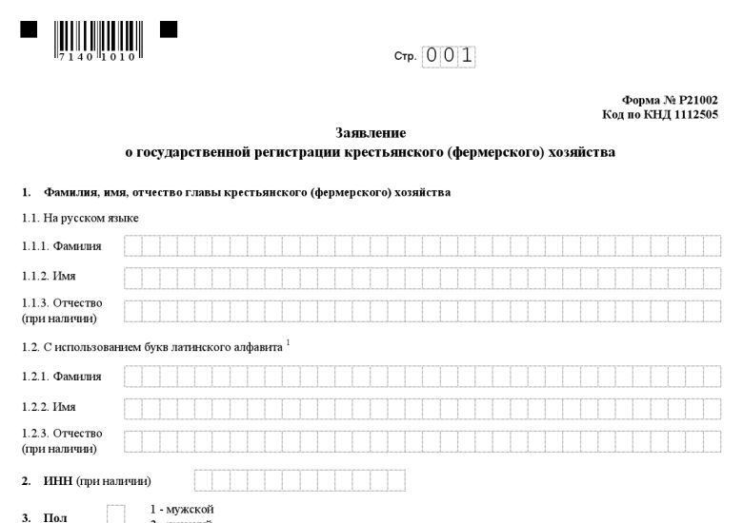
Выбрать систему налогообложения:
ЕСХН (Единый сельскохозяйственный налог)
УСН (Упрощённая система налогообложения)
Рекомендуется выбрать ЕСХН (Единый сельскохозяйственный налог) - наиболее удобный к применению по данному виду деятельности.

Заполнить заявление о постановке ИП в качестве налогоплательщика ЕСХН по следующей форме:

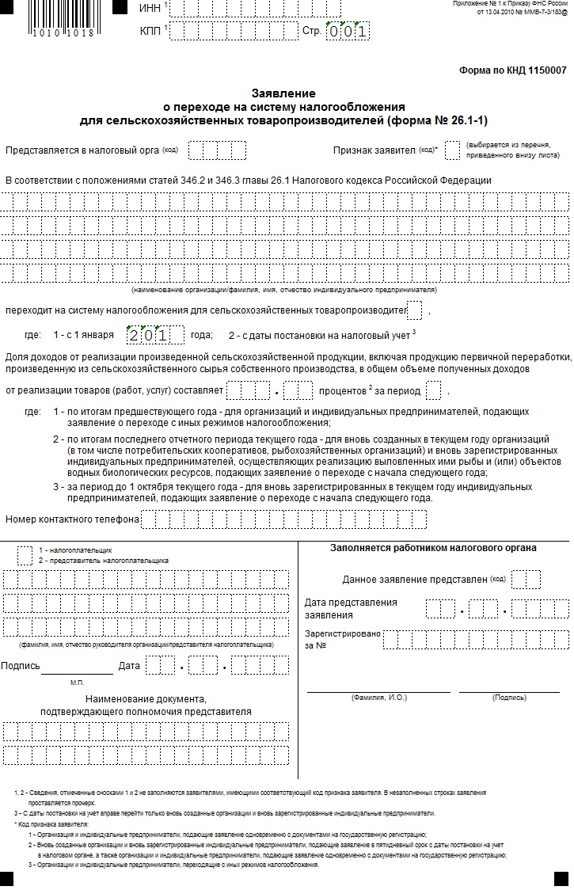
* Для оформления в качестве самозанятого достаточным будет установить приложение «Мой налог» на свой телефон. Приложение «Мой налог» можно скачать с Google Play Market или App Store.
Оформление в качестве самозанятого гражданина абсолютно бесплатное.
Размер налога на профессиональный доход – 4%.
Более подробную информацию о приложении можно получить на сайте ФНС России (https://npd.nalog.ru/app/):

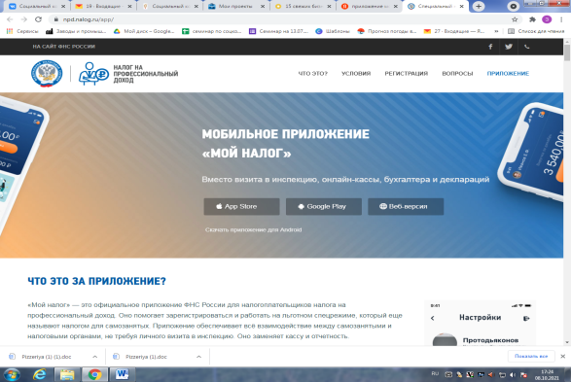

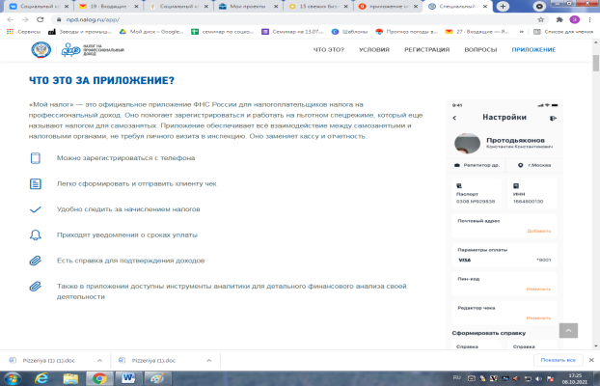
Рекомендуется осуществлять деятельность в качестве самозанятого гражданина (без регистрации ИП).

3. Выбрать место для осуществления деятельности
Для открытия собственной кролиководческой фермы надо подобрать подходящий земельный участок, на котором будут установлены клетки для животных. Для кролиководческой фермы нужен сухой ровный участок земли. Для удобства и чистоты территории забетонируйте пространство между клетками. Сделка может осуществляться дистанционно (через интернет), а продажа, непосредственно, через личную встречу.

4. Рассчитать затраты, необходимые для реализации проекта
№  п/п | Наименование позиции | Кол-во  (ед.) | Стоимость  (шт./руб.)
1 | Покупка клеток | 100 | 50 000
2 | Покупка молодняка | 100 | 50 000
3 | Покупка оборудования (поилки, кормушки, мелкий инвентарь) | 100 | 20 000
4 | Первичная закупка корма | 100 | 70 000
ИТОГО |  |  | 190 000

5. Закупка крольчат
Для максимальной продуктивности хозяйства нужно выбрать несколько пород для разведения. Нужно быть внимательным, для выращивания на мясо подходят не все породы. Покупая молодняк в фермерских хозяйствах, нужно убедиться в наличии ветеринарного заключения, подтверждающего его здоровье.
Когда будущее хозяйство будет готово принять первых «постояльцев», можно приступать к закупке кроликов. В первую очередь нужно определиться с породой. Для выращивания кроликов как мяса лучше приобретать такие известные породы как:
- бельгийский великан или фландр;
- белый великан;
- серый великан;
- немецкий баран;
- советская шиншилла.
Обычно их представители к 4 месяцам достигают веса в 4 кг, что является отличным показателем роста.
Приобретать кроликов нужно только у фермеров, занимающихся племенной селекцией. Ни в коем случае не стоит покупать будущих производителей на птичьем рынке или по объявлению в газете.
Вы должны лично убедиться в том, что покупаемый кролик является представителем заявленной породы, а не переросток, выращенный на высококалорийных кормах. Кроме того, опытный хозяин даст свои рекомендации, касающиеся кормления и содержания животных.
Если планируется покупать не молодняк, а взрослых особей, которые в скором времени дадут собственное потомство в вашем хозяйстве, нужно приобретать их с таким расчетом, чтобы на 10 самок приходился один самец. Однако даже в самой маленькой ферме не должно быть менее 2 самцов.

6. Приобретение корма
Для того чтобы молодняк полноценно развивался, имел хороший иммунитет и быстро рос, ему нужно давать правильно сбалансированный, питательный корм. В стандартный рацион кролика должны входить:
- зеленые корма (злаковые или бобовые растения, дикорастущие травы);
- сочные корма (овощи, корнеплоды);
- силосованные корма;
- грубые корма (сено, ветки, травяная мука);
- концентрированные корма (зерна злаковых и бобовых культур, комбикорм, отруби).
Рассчитывая количество корма при закупке, следует учитывать, что среднему кролику, чтобы набрать массу около 4 кг потребуется 15 кг комбикорма и 10 кг сена. Другие виды кормов добавляются в рацион дополнительно с учетом времени года. Весной и летом предпочтительней зеленые и грубые корма, осенью и зимой – сочные и силосованные.

7. Продажа пушнины
Для домашней мини-фермы, производящей до 500 кроликов в год, особых проблем с реализацией не возникает. Крольчатиной можно свободно торговать на рынке самому или сдавать на реализацию, пройдя санитарно-эпидемическую проверку. Также можно реализовывать мясо среди своих знакомых.
Как дополнительный источник дохода можно рассматривать и кроличьи шкурки. Конечно, их реализация не принесет такого дохода как мясо, но все же покроет хоть какие-нибудь расходы.

8. Маркетинг
Успех любого бизнеса – налаженный сбыт продукции. Нужно искать пути реализации мяса и меха еще на этапе строительства кроличьей фермы. К активной рекламе нужно приступить за месяц до того, как будет возможность продавать первую партию мяса.
Большинство покупателей считает крольчатину дорогим диетическим продуктом, которым можно побаловать себя в праздники. Рекламируя продукцию, стоит делать акцент на полезных свойствах мяса.
Нельзя забывать о возможностях рекламы в интернете. Можно создать собственный сайт, посвященный своей ферме, также можно рассказать о себе в социальных сетях, стоит привлечь знакомых и друзей к распространению информации о своем бизнесе. Нужно публиковать фото- и видеоматериалы о своих питомцах, условиях их содержания.

9. Документы, необходимые для реализации продукции:
Бумаги, необходимые для оформления | 1. Документы на землю;  2. Санитарная книжка хозяина;  3. Заключение ветеринара об общем состоянии кроликов;  4. Бумаги на мясо (выдается в лаборатории при ветеринарной клинике);  5. Вопрос доставки: на транспортное средство нужна санитарная книжка.

10. Расчет выручки с реализации продукции
В таблице приведены наиболее распространенные виды работ, их стоимость и планируемое количество выполнения в месяц:
№ п/п | Наименование работ | Цена,  руб. | Кол-во,  мес. | Выручка, руб.
1 | Крольчатина (мясо) | 250 | 500 | 125 000
2 | - Шкура | 50 | 500 | 25 000
 | Предположительная выручка в месяц |  |  | 150 000

11. Рассчитать перечень постоянных расходов
Перечень постоянных расходов | Средне - месячные расходы
 | Руб.
Услуги ветеринара | 15 000
Коммунальные услуги | 5 000
ИТОГО | 20 000

12. Расчет налоговых платежей в бюджет
Если Вы самозанятый гражданин

НПД | Сумма дохода*4% - при работе с физическими лицами
НПД | Сумма дохода*6% - при работе с юридическими лицами

13. Финансовые результаты деятельности за месяц
№ п/п | Наименование показателей | Величина показателей  (руб.)
1. | Выручка от оказания услуг | 150 000
2. | Себестоимость услуг | 26 000
2.1 | Постоянные расходы | 20 000
2.2 | Налоги* | 6 000
3 | Чистая прибыль | 124 000

*Данный показатель использовался при реализации продукции физ. лицам и может изменяться в зависимости от реализации продукции

Важно:
Приобрести все необходимое для строительства кролиководческой фермы можно через сайты:
- «АГРОВЕКТОР» (https://agrovektor.ru/category/2297-oborudovanie-dlya-krolikov-kletki-mini-fermy.html);
- «Prom Portal.su» (https://promportal.su/g/1128/oborudovanie-dlya-krolikovodstva/);

Для ведения деятельности нужно иметь предпринимательское образование и навыки, пройти обучение можно в:
- Общество с ограниченной ответственностью «Бизнес – инкубатор Саратовской области» (г. Саратов, ул. Краевая, д.85, тел.: 8(8452) 24-54-78.

Маркетинг
В начале осуществления деятельности целесообразно организовать рекламу:
- размещение рекламы на сайтах (www.avito.ru) и печатных изданиях;
- распространение визиток;
- расклейка объявлений;
- раздача рекламных буклетов по почтовым ящикам;
- для закрепления лояльности клиентов необходимо предоставлять постоянным клиентам скидки.

